Муниципальное казенное дошкольное образовательное учреждение «Сухобузимский детский сад №4»

**Среднесрочный проект**

**в средней группе**

**«Память жива в наших сердцах»**

**Воспитатель**

**Глухих О.И.**

**Сухобузимское, 2025**

**1. Тип проекта:**

Групповой, среднесрочный, познавательно-творческий.

Срок – 25 апреля – 12 мая 2025г.

**2. Актуальность проекта:**

Важно помнить историю Родины, особенно её трагические и значимые страницы. Это воспитывает в детях чувство патриотизма. В наше детство День Победы отмечали с размахом: мемориалы славы, возложение цветов к Вечному огню, рассказы о ветеранах, салют, фильмы и программы о войне. Это был настоящий праздник, лишённый фальши. Нам, взрослым, нужно рассказывать детям о Дне Победы, о Великой Отечественной войне, её героях — ветеранах и детях войны, о поражениях, о том, во что превратилась наша Родина и как быстро и дружно восстанавливали её после войны.

**3. Проблема:**

Патриотическое воспитание — основа формирования будущего гражданина. С каждым днём связь поколений слабеет, ветеранов Великой Отечественной войны становится всё меньше. Поэтому детям необходимо рассказывать о войне, её героях и победе нашего народа.

**4. Участники проекта:**

Воспитатель, дети, родители.

**5. Цели проекта:**

Расширение знаний детей о Великой Отечественной войне и ее

героях, воспитание детей в духе патриотизма, любви к Родине.

**6. Задачи проекта:**

* расширять знания о героях Великой Отечественной войны;
* формировать чувство гордости за Родину, за наш народ;
* развивать творческие способности детей в продуктивной и

музыкальной деятельности;

* воспитывать гордость и уважение к ветеранам ВОВ.

**7. Предполагаемый результат:**

Интерес к истории страны, особенно к событиям Великой Отечественной войны, должен быть осознанным. Важно проявлять уважение к подвигам и заслугам воинов, которые сражались за Родину. Родители понимают, как важно воспитывать в детях патриотизм с раннего возраста. Они хотят, чтобы дошкольники знали о героях войны, их подвигах и тех жертвах, которые они принесли.

**Этапы реализации проекта:**

*1. Подготовительный этап:*

* определение целей и задач проекта;
* подбор методической литературы, художественной литературы, дидактического материала;
* подбор демонстрационного материала;
* составление плана по организации детской деятельности;
* подготовка к мероприятиям.

*2. Основной этап:*

*Образовательная область «Познавательное развитие»:*

* проведение тематических занятий: «Детям о войне», «Военные профессии», «Песни Великой отечественной войны», «Наши ветераны», «Подвиги солдат»;
* беседы: «Что я знаю о войне», «Подвиг на войне», «День Победы», «Ордена и медали», «История георгиевской ленточки»;
* презентация «Никто не забыт, ничто не забыто»;
* фотозона «День Победы».

*Образовательная область «Социально – коммуникативное развитие»:*

* дидактические игры: «Подбери пару», «Что изменилось», «Покажи картинку», «Профессии», «Рода войск», «Будь внимательным»;
* подвижные игры: «Смелые солдаты», «Попади в цель», «Чей отряд быстрее посадит свои самолеты», «Донесение», «Стройся», «Опасная разведка»;
* сюжетно – ролевые игры: «Летчики», «Военные учения», «На корабле», «Танкисты».

*Образовательная область «Речевое развитие»:*

* прослушивание и пение песен о войне:

М. Исаковский «Катюша», Д. Тухманов «День Победы», «Мой прадедушка» муз. и слова Е. Лыжовой, «В землянке» Л. Утесов, «Священная война» Ю. Левитан;

* чтение художественных произведений:

«Что такое День Победы?» А. Усачев, «Бабушка-партизанка»

М. Борисова, Л. А. Кассиля «Твои защитники», Т. Шапиро «Я в солдатики играю», Т. Лаврова «Праздник Победы», С. Погореловский «Имя», Т. Белазеров «Майский праздник», О. Высотская «Салют», С. Михалков «День Победы», М. Владимов «Еще тогда… », «Дедушка герой»;

*Образовательная область «Физическое развитие»:*

* пальчиковая гимнастика:

«Наша армия», «Солдатики», «Солдатская каша», «Бойцы-молодцы»;

* физкультминутка: «Мы военные», «Пусть всегда будет мир!», «Победа!», «Солдаты».

*Образовательная область «Художественно – эстетическое развитие»:*

Лепка «Танк», аппликация «Голубь мира», коллективная работа «Ветка победы», участие в акции «Синий платочек», рисование «Вечный огонь» и «Военная техника».

*Взаимодействие с родителями:*

Привлечение родителей к изготовлению поделок, рисунков.

*3. Заключительный этап:*

* создание альбомов «Города герои», «Военные профессии», «9 Мая – День Победы»;
* литературная гостиная «День Победы»;
* Праздник «Мы – наследники победы».

Лепка «Танк»

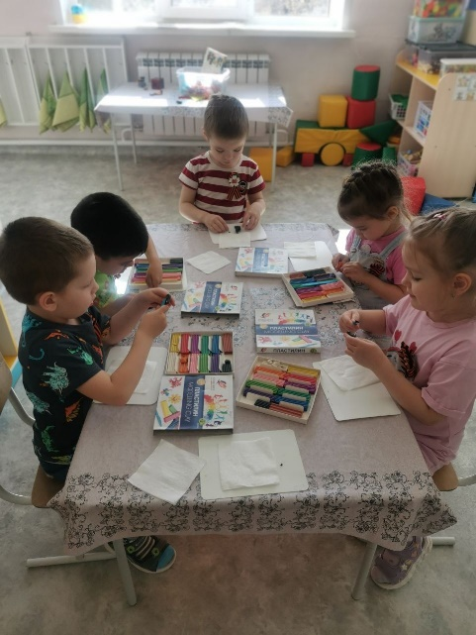 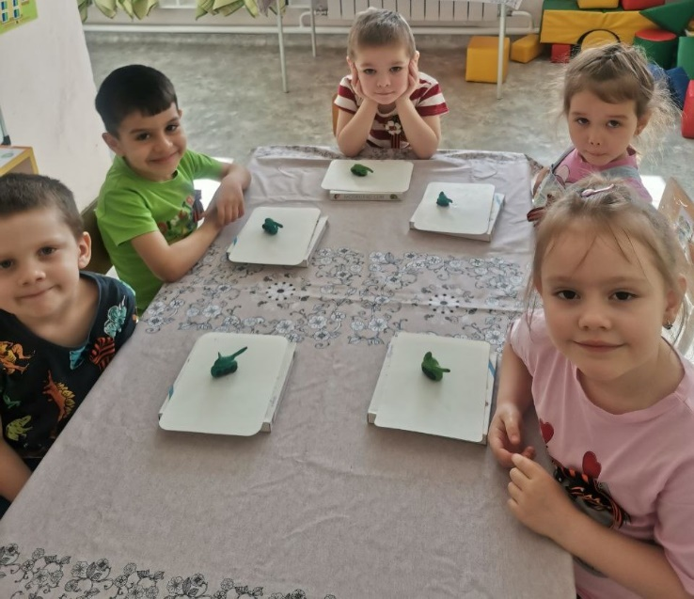

Аппликация «Голубь мира»

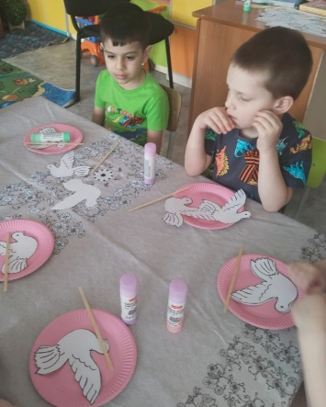 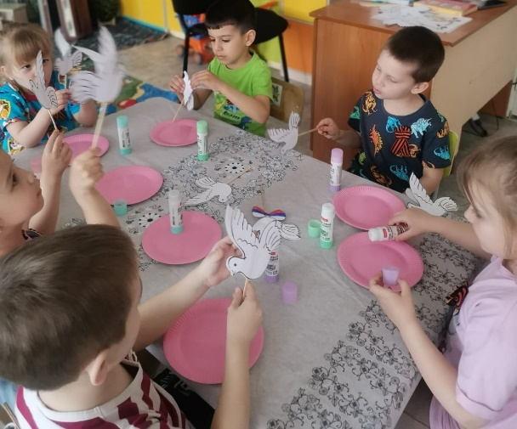 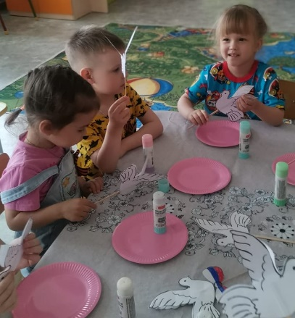

Коллективная работа «Ветка Победы»

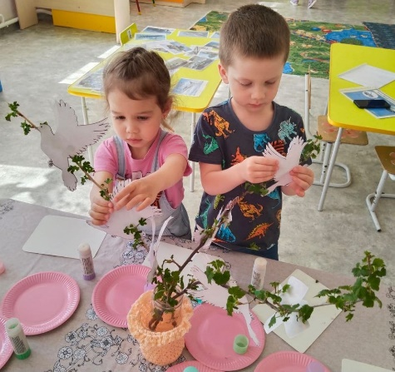 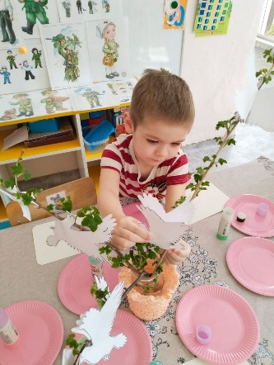 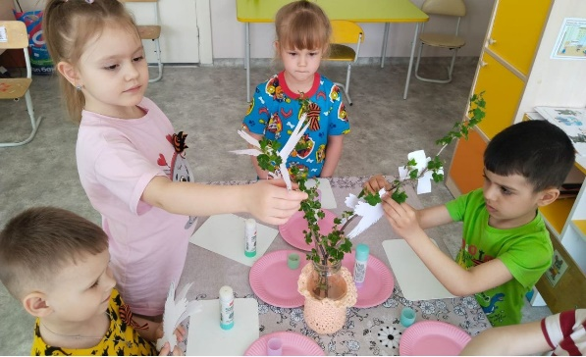

Рисование «Вечный огонь», «Военная техника»

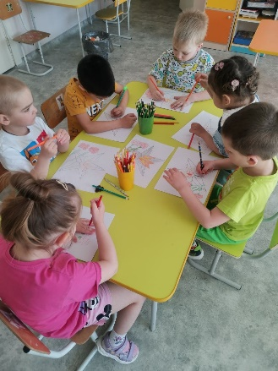 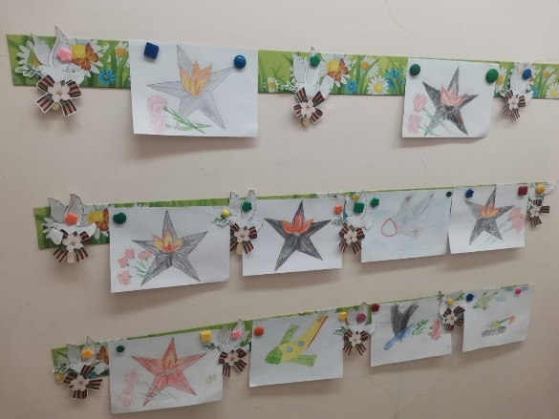

Акция «Синий платочек» (при участии школьников Сухобузимской школы)

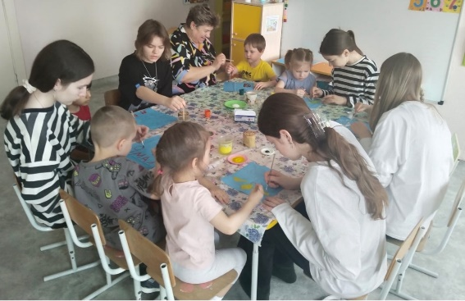 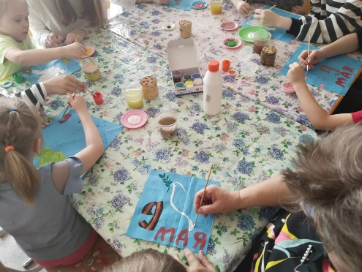

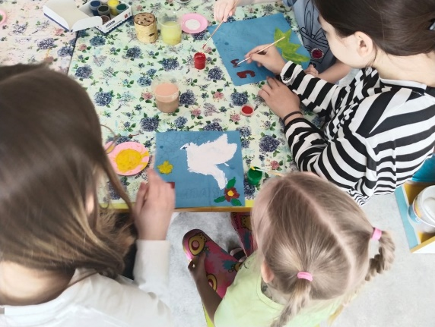 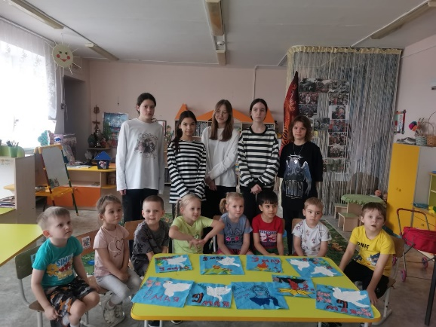

Поделки

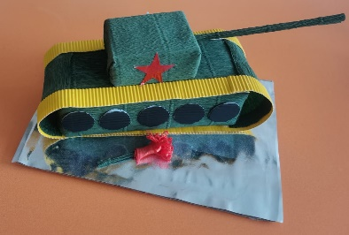 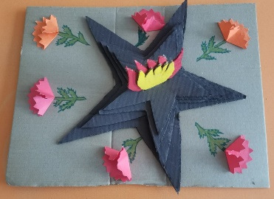 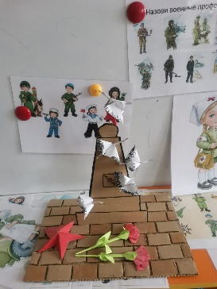 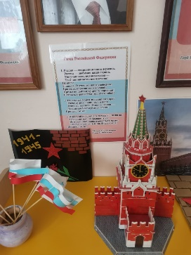

Фотозона

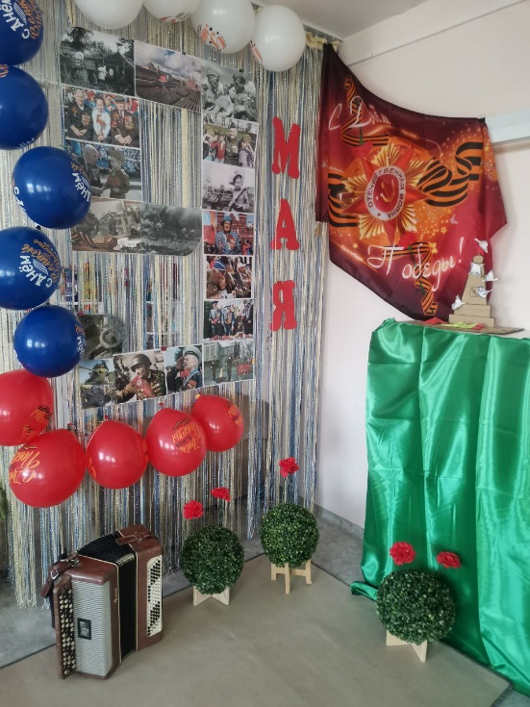

Литературная гостиная

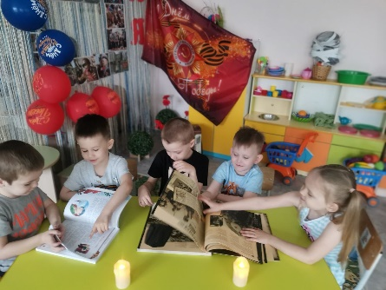 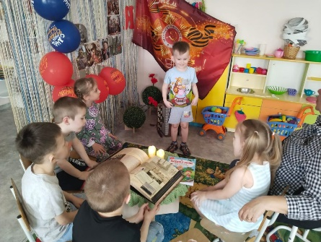 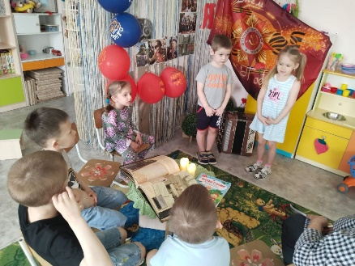

Альбомы

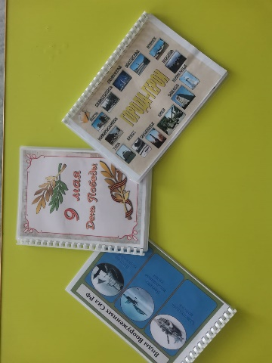

Акция «Окна Победы»

